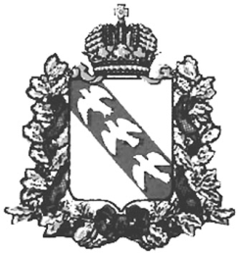

АДМИНИСТРАЦИЯ КУРСКОЙ ОБЛАСТИ

# КОМИТЕТ ИНФОРМАЦИИ И ПЕЧАТИ КУРСКОЙ ОБЛАСТИ

**(ОБЛАСТНОЙ КОМИТЕТ ИНФОРМАЦИИ И ПЕЧАТИ)**

**П Р И К А З**

от 29 . 12.2022 № 170

г. Курск

**О внесении изменений в детальный план-график**

**реализации государственной программы Курской области «Реализация государственной политики в сфере печати и массовой информации**

**в Курской области» на текущий финансовый 2022 год и плановый период 2023 и 2024 годов**

В целях обеспечения реализации государственной программы Курской области «Реализация государственной политики в сфере печати и массовой информации в Курской области», утвержденной постановлением Администрации Курской области от 02.10.2013 г. № 692-па (с последующими изменениями):

1. Утвердить изменения в детальный план-график реализации государственной программы Курской области «Реализация государственной политики в сфере печати и массовой информации в Курской области» на текущий финансовый 2022 год и плановый период 2023 и 2024 годов, утвержденный приказом комитета информации и печати Курской области от 16.02.2022 №41, изложив его в новой редакции (прилагается).

2. Разместить детальный план-график реализации государственной программы Курской области «Реализация государственной политики в сфере печати и массовой информации в Курской области» на текущий финансовый 2022 год и плановый период 2023 и 2024 годов с изменениями, утверждёнными настоящим приказом, на официальном сайте комитета информации и печати Курской области, а также на официальном сайте Администрации Курской области (подраздел «Государственные программы» раздела «Документы») в информационно-телекоммуникационной сети Интернет в 2-недельный срок со дня его подписания.

Председатель комитета

информации и печати

Курской области Д.В. Михайлов